

INGENIERIA EN TECNOLOGIAS DE LA INFORMACION Y LA COMUNICACION

MOCKUPS

Alumno:

Solis Guerrero Arely Guadalupe

Febrero 2020

Materia: Programación web



**INSTITUTO TECNOLOGICO DE AGUASCALIENTES**

2020

WEB

1.

2.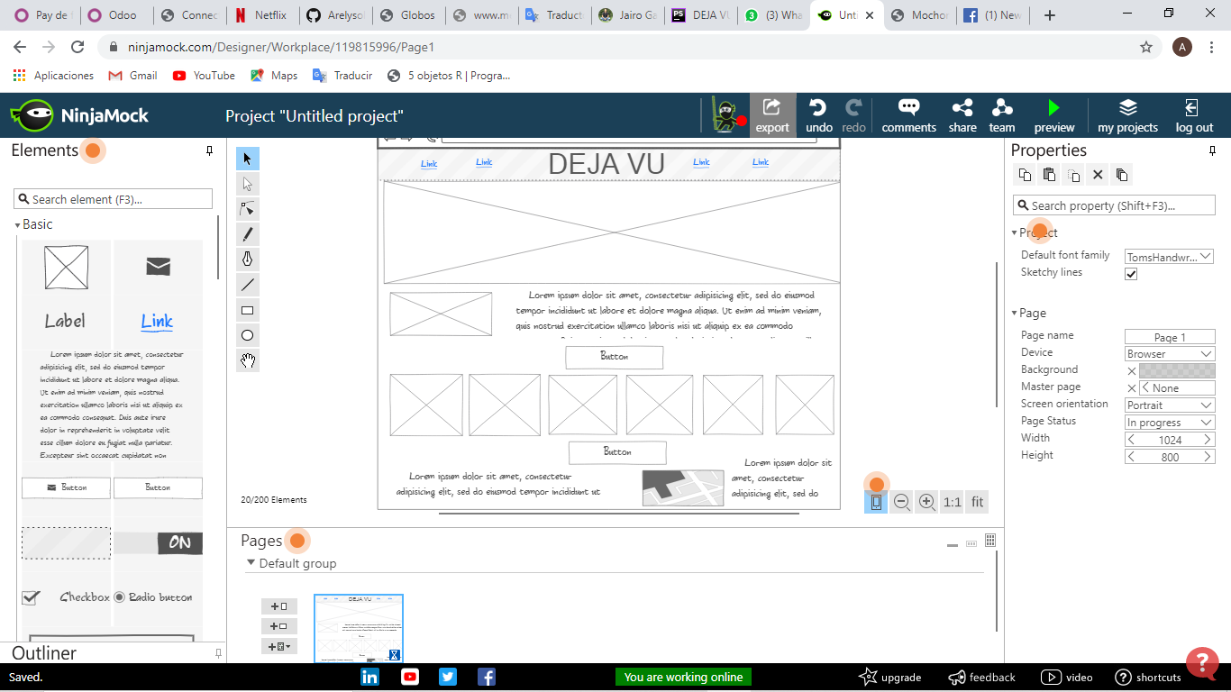

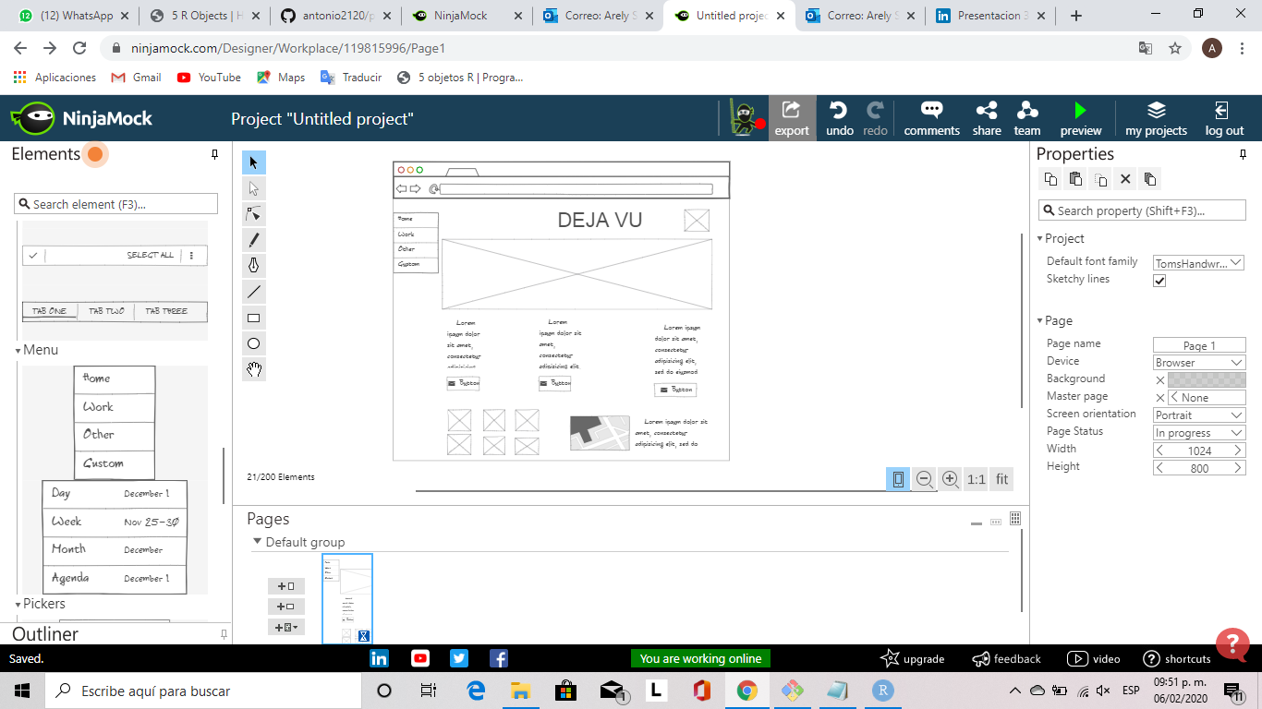

MOBIL

1.

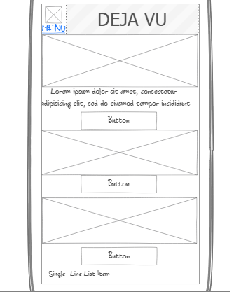

2.

